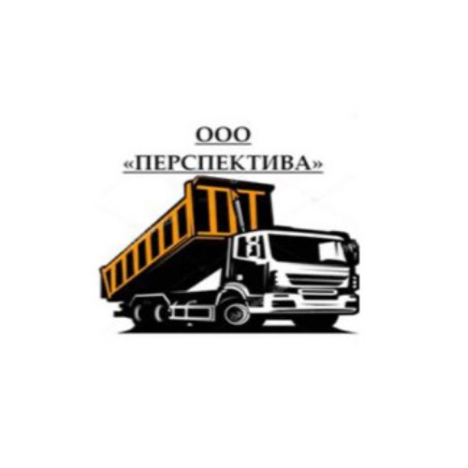
Перечень необходимых документов для приема на работу:

- Паспорт гражданина Российской Федерации (с пропиской);
- Военный билет;
- Трудовая книжка (справка СТД-Р при ведении электронной трудовой книжки);
- Страховое свидетельство обязательного пенсионного страхования СНИЛС;
- ИНН;
- Документ об образовании, удостоверение по профессии (водительское удостоверение);
- Карта водителя (для водителей) для тахографа;
- Фотографии 3х4, 6 штук (цветные без уголка);
- Сертификат Госуслуг о вакцинации COVID-19 с QR-кодом;
- Справка о не лишении ВУ (водительского удостоверения);
- Справка о наличии (отсутствии) судимости;
- Справка о сумме заработной платы, иных выплат и вознаграждений (за последних два календарных года) с предыдущего места работы (для оплаты больничного листка формы 182Н).
- Водительская медицинская комиссия;
- Медицинская комиссия для работы в местности, приравненной к районам Крайнего Севера (на бланке работодателя – проходить в г. Нижневартовске в определенной поликлинике, за счет средств предприятия);
- Психиатрическое освидетельствование (на бланке работодателя –проходить в г. Нижневартовске за счет средств предприятия);
- Справки от психиатра и нарколога с места жительства;
- Справка от кори.

